ОТЧЕТ
По профилактическим мероприятиям по противодействию терроризму, экстремизму, защите населения и усилению общественной безопасности на территории сельского поселения Салым на 2019 год

№ | Наименование мероприятия | Срок проведения | Ответственный за выполнение | Отметка об исполнении
 | Заседание Комиссии по предупреждению и ликвидации чрезвычайных ситуаций и обеспечению пожарной безопасности с.п.Салым | по отдельному плану | Председатель КЧС и ОПБ с.п.Салым | Провели заседания КЧС и ОПБ с.п. Салым 11.01.2019, 16.04.2019, 16.12.2019
 | Заседание Общественного совета по вопросам противодействия экстремистской деятельности | по отдельному Плану | Председатель Общественного совета | Рассмотрены вопросы и мероприятия по профилактика экстремизма в подростковой и молодежной среде, реализация государственной национальной политики и профилактика экстремизма 10.10.19, 07.02.19
 | Корректировка базы данных граждан, проживающих на территории муниципального образования:  - лиц, преступивших закон, стоящих на учете в правоохранительных органах;  - неблагополучных семей;  - лиц, прибывших из мест лишения свободы;  - иностранных граждан | ежемесячно | Администрация с.п.Салым, ОМВД , НД с.п.Салым (по согласованию) | - на 01.12.2019 на территории поселения на учете иностранных граждан 91 чел.;  - на учете 1 неблагополучная семья;
 | Мониторинг территории муниципального образования на предмет выявления и ликвидации последствий экстремистской деятельности | ежемесячно | Администрация с.п.Салым, ОМВД, ДНД | В ходе проведения профилактических рейдов на территории поселения действий экстремистской направленности выявлено не было
 | Обследование мест массового пребывания людей на пожарную и антитеррористическую защищенность, техническую укрепленность и оснащенность | по мере необходимости | Администрация с.п.Салым, ОМВД, ПЧ п.Салым | Обследовано 13 объектов – мест массового пребывания людей (КДЦ «Сияние Севера», СОШ № 1, СОШ № 2, д/сад Улыбка, Забота, кафе, закусочные и гостиницы)
 | Обследование объектов коммунального назначения на пожарную и антитеррористическую защищенность, техническую укрепленность и оснащенность | по мере необходимости | Администрация с.п.Салым, ОМВД, ПЧ п.Салым | Обследовано 9 объектов коммунального назначения
 | Обследование чердачных и подвальных помещений жилых домов и строений на предмет предотвращения проникновения посторонних лиц | ежемесячно | Администрация с.п.Салым, ОМВД, ООО «Тепловик», руководители предприятий, организаций и учреждений | Проведено 5 комиссионных обследования чердачных и подвальных помещений многоквартирных жилых домов
 | Уточнение перечня заброшенных зданий и помещений, расположенных на территории поселения. Своевременное информирование правоохранительных органов о фактах нахождения (проживания) на указанных объектах подозрительных лиц, предметов и вещей | постоянно | Администрация с.п.Салым, ОМВД, руководители предприятий, организаций и учреждений | Проведено 2 профилактических мероприятия по выявлению бесхозных зданий, строений.
 | Проведение разъяснительной работы среди населения по повышению бдительности, готовности к действиям при проявлениях терроризма, экстремизма и укреплению взаимодействия с правоохранительными органами | постоянно | Администрация с.п.Салым, НД с.п.Салым | В ходе профилактических рейдов было проинструктировано 627 человек и распространено 1254 памяток
 | Распространение буклетов, плакатов, памяток, рекомендаций для учреждений, предприятий, организаций, расположенных на территории муниципального образования по антитеррористической тематике | постоянно | Администрация с.п.Салым | Распространено среди учреждений и организаций 12шт, 560 памяток
 | Развитие национальных культурных традиций:  - организация и проведение христианского праздника «Пасха»;  - организация и проведение национального праздника окончания весенних полевых работ «Сабантуй»;  - организация и проведение исламского праздника в честь окончания поста в месяц Рамадан «Ураза-байрам»;  - организация и проведение христианского праздника «День Петра и Павла»;  - организация и проведении исламского праздника жертвоприношения (Курбан-байрам) | апрель  июнь  июль  12 июля  сентябрь | Администрация с.п.Салым  Храм в честь святых Первоверховных апостолов Петра и Павла (по согласованию),  КДЦ «Сияние Севера» (по согласованию)  Мечеть (по согласованию)  Храм в честь святых Первоверховных апостолов Петра и Павла (по согласованию)  Мечеть (по согласованию) | 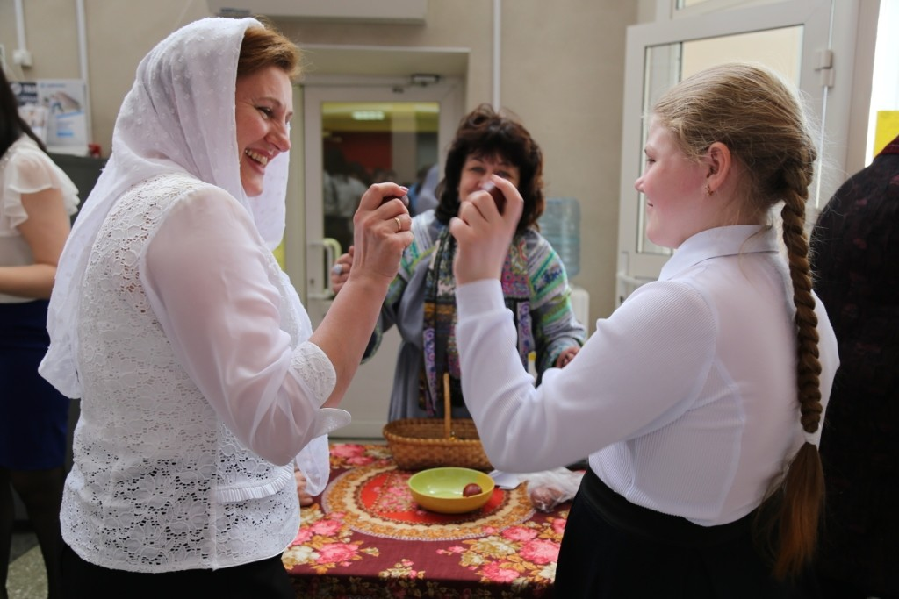 28.04.19  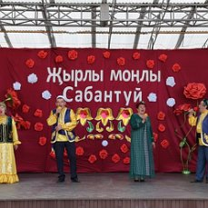 15.06.19  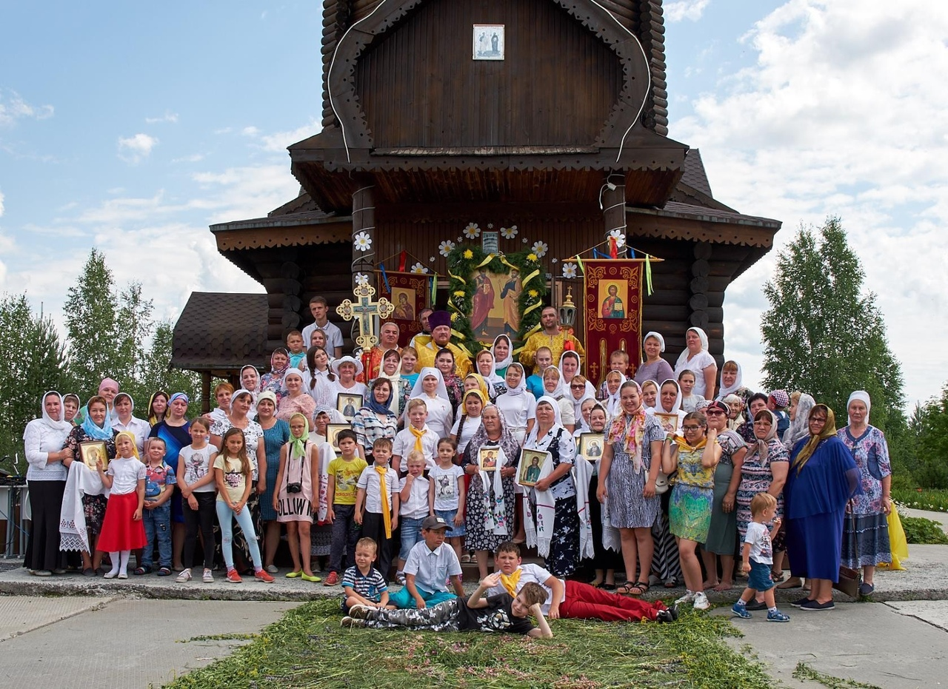  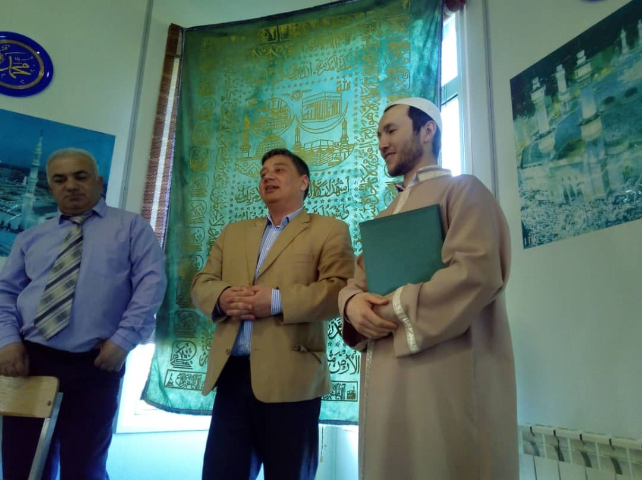
 | Организация и проведение российского государственного праздника – День России; День солидарности в борьбе с терроризмом; День народного единства; День Конституции РФ | в течении года | КДЦ «Сияние Севера» (по согласованию)  Администрация с.п.Салым | - Россия-Родина моя  22.06.19 Свечи памяти горят  06 сентября 2019 года на базе среднеобразовательной школы №1 состоялось заседание участников пятистороннего проекта «Дорогами добра» на тему «Противодействие идеологии экстремизма и терроризма»  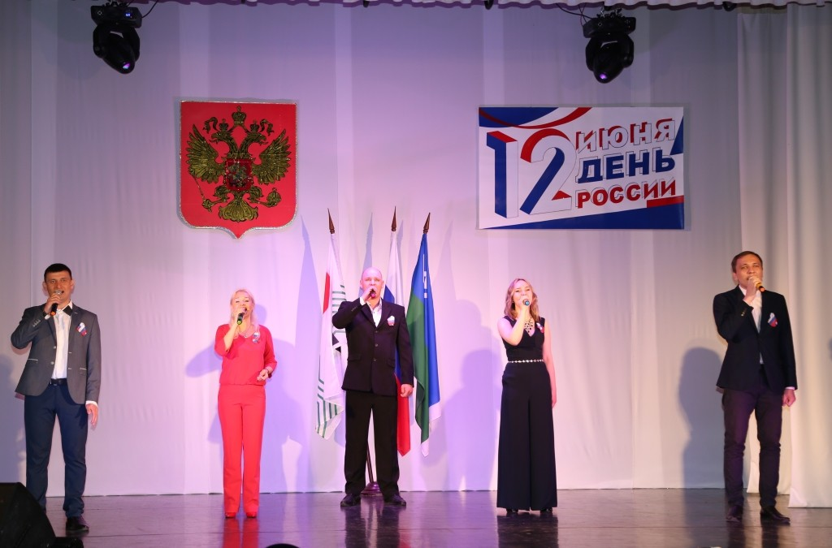
 | Организация и проведение военно-патриотических мероприятий – День Победы; День памяти и скорби; День Российского флага | в течении года | КДЦ «Сияние Севера» (по согласованию)  Администрация с.п.Салым | 15.02.19 Души опаленные войной  23.02.19 День силы и славы страны  09.05.19 День Победы  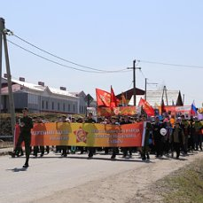  19.06.19 День пограничника  22.06.19 День памяти и скорби  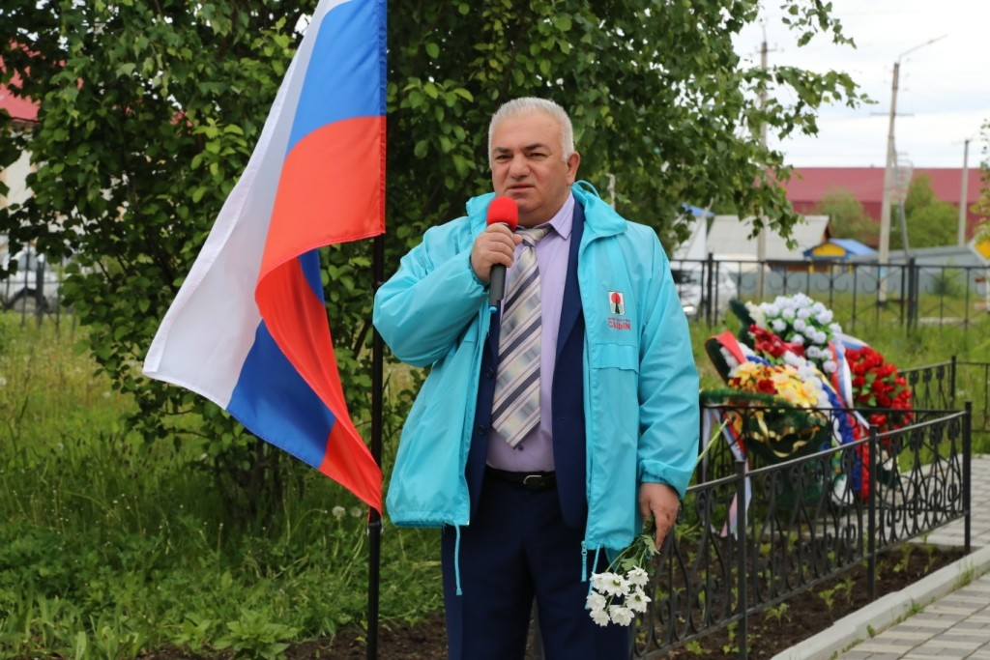  22.08.19 День флага  25.11.19 фестиваль национальных культур «Ярмарка народов Югры», проводимом НРМОБУ "Салымская СОШ №1."
 | Пропаганда религиозной и национальной терпимости | ежеквартально | Администрация с.п.Салым, представители всех религиозных конфессий, общественно-политических и общественных организаций | 07.01.19 праздничное мероприятие «Свет Рождественской Звезды»  18.01.19 Дороги войны  19.01.19 Крещение  26.01.19 Уголок земли Югорской  16.02.19 вновь музыка сердца объединяет татаро-башкирский концерт  23.03.19 Навруз  07.04.19 фестиваль «Да исправится молитва моя  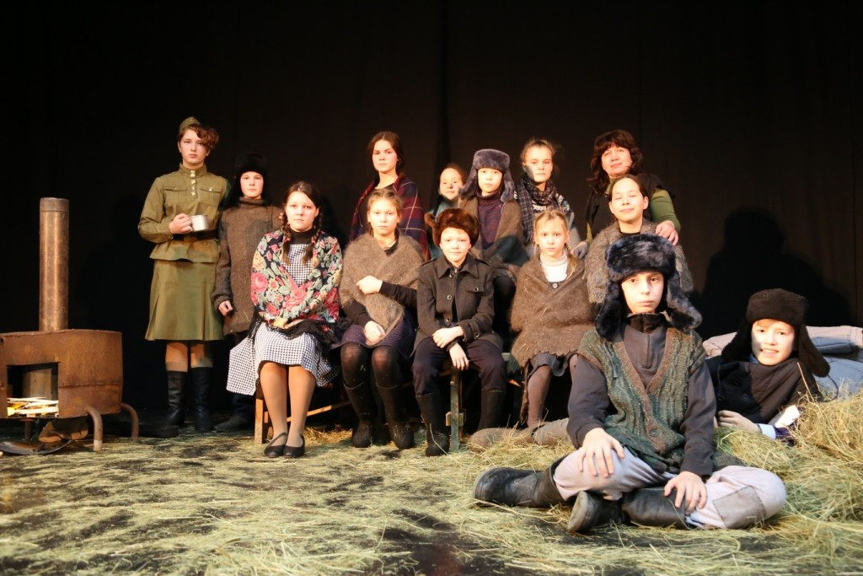  28.04.19 Пасха  28.04.19 Пасхальный радость  16.06.19 Троица  12.07.19 День семьи, любви и верности  16.08.19 Сибирская слобода  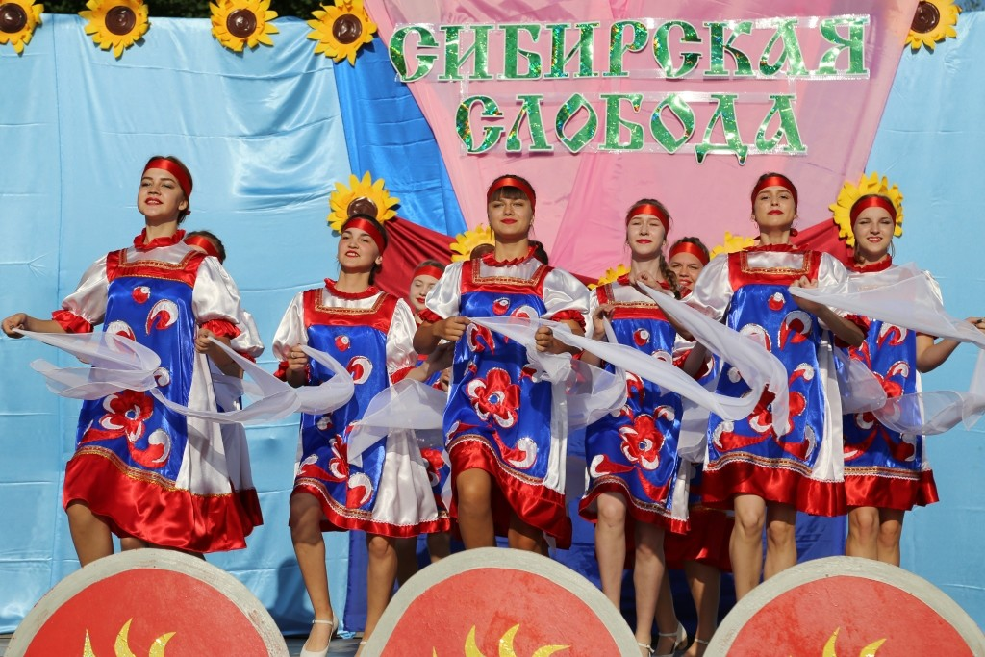  14.09.19 Югра которую люблю Россия в которую верю  15.09.19 Семья - сокровище души  19.10.19 Свадебные обряды  24.10.19 Проводы лебедя  02.11.19 Мы вместе мы едины
 | Мониторинг деятельности религиозных объединений (организация и проведение религиозных мероприятий, количество участников, конфессиональная принадлежность и т.д.) | ежеквартально | Администрация с.п.Салым, представители религиозных конфессий | На территории поселения зарегистрировано три религиозных организаций :  1. Местная религиозная организация православного Прихода храма в честь святых первоверховных апостолов Петра и Павла п. Салым  2. Местная мусульманская религиозная организация «Махалля»  3. Церковь Евангельских христиан «Слово жизни»  Помимо религиозных организаций на территории нашего поселения успешно функционируют и принимают активное участие в жизни поселения национальные творческие коллективы:  - Татаро – башкирский «Дуслык» (для взпрослых), «Жемчужина» (детский коллектив).  - Национальный семейный театр коренных и малочисленных народов Севера «Ханты – мощь».  - Фольклорный ансамбль «Пеледыш» общественной организации «Марий Ушем».  Большую помощь в проведении и подготовке совместных мероприятий оказывают подростковые общественные объединения.  - Детское молодежное объединение «Молодежный центр» Салымская СОШ № 1.  - Детское молодежное объединения «Галактика» Салымская СОШ № 2.
 | Мониторинг печатных и электронных СМИ, Интернет-изданий и литературы на предмет  наличия экстремистской информации | постоянно | Администрация с.п.Салым | В ходе проведения мониторинга печатных и электронных СМИ, Интернет-изданий и литературы на предмет наличия экстремистской информации на территории Нефтеюганского района выявлено не было.  В результате мониторинга по выявлению в сети Интернет экстремистских материалов, состоящих в Федеральном списке выявлено 36 материала
 | Трансляция видеофильмов населению об экстремизме и терроризме | ежеквартально | Администрация с.п.Салым, КДЦ «Сияние Севера», образовательные учреждения | Перед началом праздничных мероприятий КДЦ «Сияние Севера» демонстрировали видеоролики.
 | Проведение фотовыставки, выставки фотоальбомов истории народа в поселении, рисунков детей, поделок с тематикой народных традиций и т.д. | по отдельному Плану | КДЦ «Сияние Севера» | 07.01.19 Рождественские подарки  26.01.19 Моя малая Родина  23.02.19 День силы и славы страны  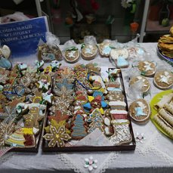  09.05.19  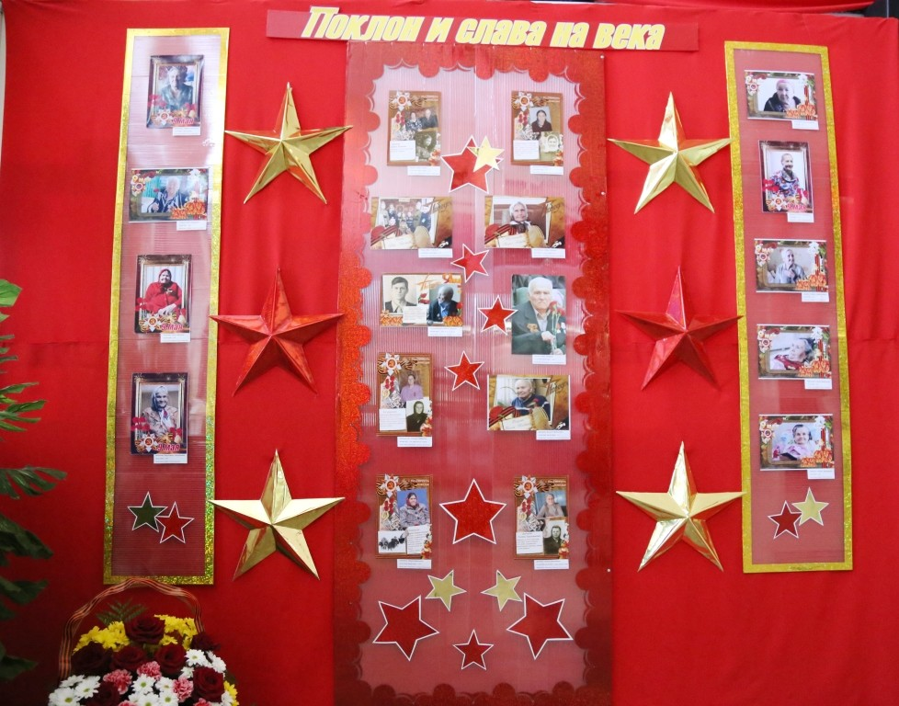  23.03.19  31.08.19 50 летие с.п.Салым
 | Проведение спортивно-массовых мероприятий (командных видов спорта) | по отдельному Плану | СК «Атлант» | 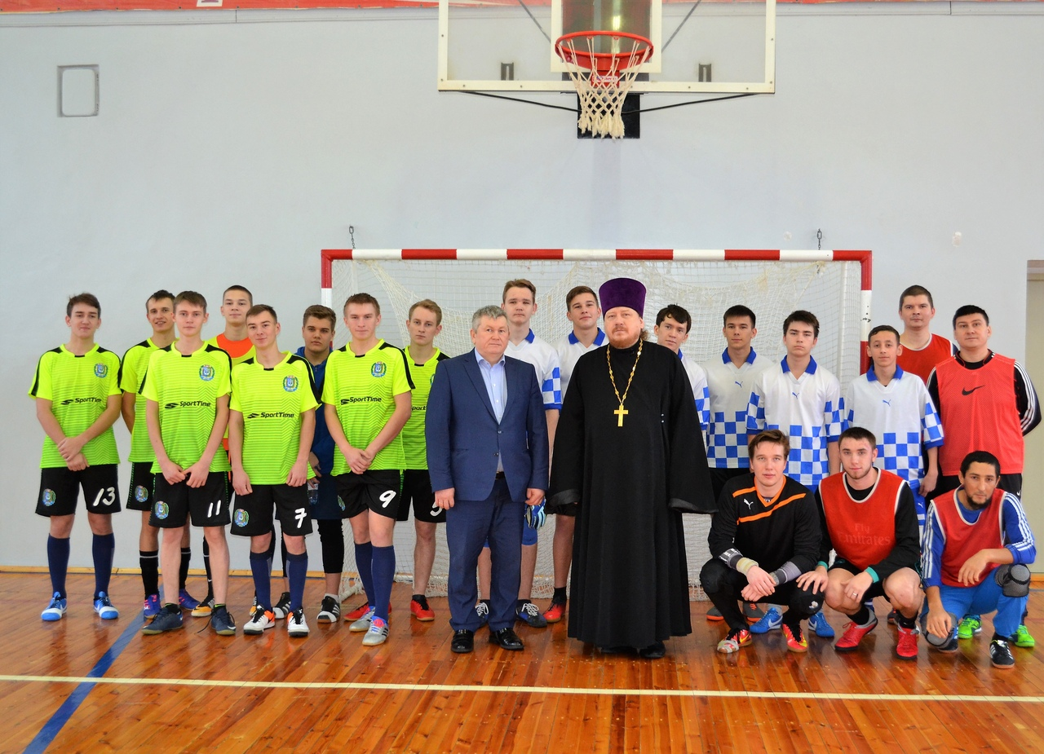  05.01.19 «Рождественский турнир» по мини - футболу.  05.04.19 Фестивале по настольным играм среди детей с ограниченными возможностями здоровья.
 | Проведение классных часов, собраний, акций по профилактике экстремизма, воспитанию толерантности в детско-подростковой среде | по мере необходимости | Администрация с.п.Салым, образовательные учреждения | 09.01.18, 12.01.19 акция Свет Рождественской Звезды  16.01.19 встреча с митрополитом Ханты-Мансийский и Сургутский Павел с преподавателями Салымских школ , представителями администрации Нефтеюганского района, сотрудниками районного департамента образования.  28.01 19 в НРМОБУ «Салымская СОШ № 2» прошел педагогический совет на тему «Формирование правовой культуры соответствующей принципам модернизации российского образования, современным потребностям общества и каждого обучающегося"  14.02.19 Беседа «Положи, Господи, хранение устам моим…” с учениками 8-10 классов НРМОБУ «Салымская СОШ №1″  25.02.19 НРМОБУ « Салымская СОШ №1», Рождественский конкурс « В дар младенцу Христу».  09.03.19 В модельной библиотеке №1 сельского поселения Салым Книга – духовное сокровище  11.04.19 диспут в НРМБОУ СОШ №1, участниками которого стали ученики 8-11 класса и приглашенные гости.  18.04.19 общешкольной родительской конференции «Мы вместе - ради детей!» прошедшей в НРМБОУ «СОШ №2»  09.05.19 акция Бессмертны полк  06.09.19 На базе среднеобразовательной школы №1 состоялось заседание участников пятистороннего проекта «Дорогами добра» на тему «Противодействие идеологии экстремизма и терроризма»  25.11.19 Фестиваль национальных культур «Ярмарка народов Югры», проводимом НРМОБУ "Салымская СОШ №1."
 | Организация и проведение мероприятий направленных на возрождение народных традиций: Масленица, Вороний день | в течение года | КСК «Сияние Севера», НРМОБУ «Салымская СОШ № 1 (по согласованию), НРМОБУ «Салымская СОШ № 2» (по согласованию), Салымская модельная библиотека (по согласованию), ТО-Нефтеюганское лесничество (по согласованию) | 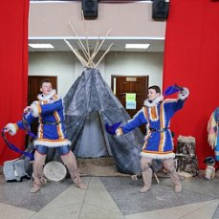24.04.19  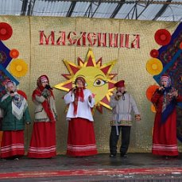10.03.19.
 | Организация и проведение Международного Дня коренных народов мира | август | Администрация с.п. Салым  КДЦ «Сияние Севера» (по согласованию) | 09.08.19 мастер класс Узоры северного сияния
 | Организация и проведение дня поселка Салым, Дня образования ХМАО | декабрь | Администрация с.п. Салым  КДЦ «Сияние Севера» (по согласованию),  Руководители предприятий, организаций и учреждений (по согласованию) | 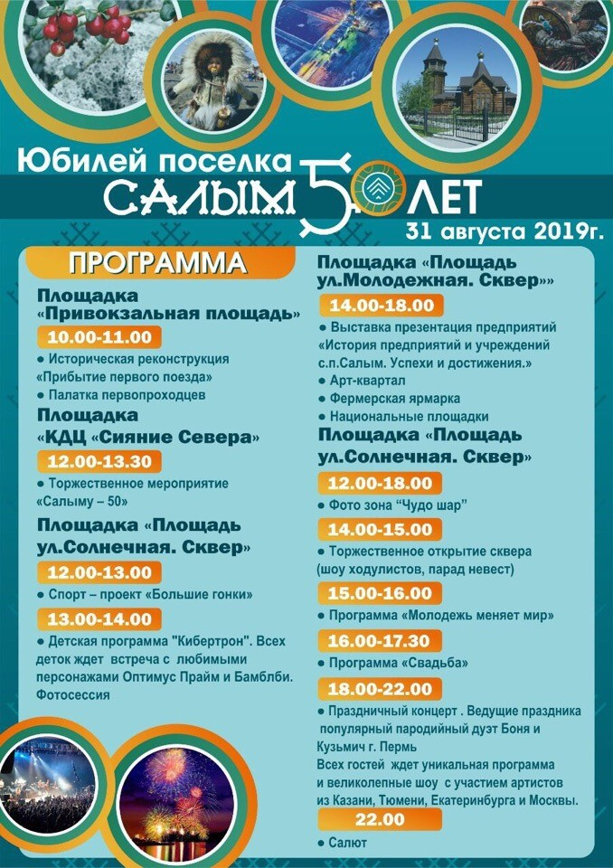  14.12.19 Сохраним цветущий мир Югры
 | В социальных сетях освещать под хештегом «Год гражданского согласия Нефтеюганский район» | в течение года | Администрация с.п. Салым | #годгражданскогосогласия  https://vk.com/podslushanovsalyme

